ב"ה | תיק 666828/2
בבית הדין הרבני האזורי ירושלים
לפני כבוד הדיינים:
הרב מנחם האגר
המבקשים: | יורם הרב גריידי  יורם הרב גריידי  "מבשר טוב" עמותת | עמותה  ת"ז  עמותה | 920002506  051922599  580236867 | .  (ע"י ב"כ עו"ד ישראל ענדען)  (ע"י ב"כ עו"ד אריאל מלאכי)
נגד
המשיבים: | לעדת התימנים ועד הכלל  שלמה שרעבי  עזריאל צדוק | עמותה  ת"ז  ת"ז | 920001357  042002741  033486390 | (ע"י ב"כ עו"ד רויטל לורברבוים  ועו"ד משה לורברבוים ועו"ד  ישראל ניסנבוים)  .  .
הנדון: הקדשות, צווים אחרים, הקדשות, בקשה למינוי אפוטרופוס, שונות מבקש/משיב
החלטה
בפנינו בקשות המנהל המיוחד.
- על המנהל המיוחד להגיש לבית הדין את הסדר שכר הטרחה, חשבון השעות, הסכומים לתשלום ואת בקשתו להסדר התשלום.
מסמך זה יוגש לתיק כמסמך חסוי, ויעמוד לעיני בית הדין בלבד.
- בנוסף, המנהל המיוחד ידווח לבית הדין על מצב התקדמות הליכי המכירה של הנכס ברוב חיי אדם כהוראת ביה"ד בהחלטתו בתיק 817808/1 מיום כ"ח חשון תשפ"ב (03/11/2021).

ניתן ביום כ"ז בכסלו התשפ"ב (01/12/2021).

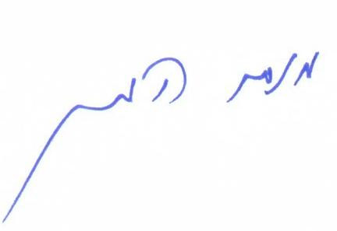
הרב מנחם האגר

העתק מתאים למקור
משה ביטון, המזכיר הראשי
נחתם דיגיטלית ע"י הרב מנחם האגר בתאריך 01/12/2021 11:50

